# **NARVA LINNAVOLIKOGU**

## OTSUS

# 

# Narva ____.06.2019 nr _____

**Narva Linnavolikogu 24.01.2019 otsuse nr 1 „Narva Tööstuspargi 3 etapi detailplaneeringu koostamise algatamine ja keskkonnamõjude strateegilise hindamise koostamise algatamine“ alapunkti 3.1. muutmine ning uue detailplaneeringu ja keskkonnamõju strateegilise hindamise ala piiride kinnitamine**

1. **ASJAOLUD JA MENETLEMISE KÄIK**

Narva Tööstuspargi 3 etapidetailplaneering on algatatud Narva Linnavolikogu 24.01.2019 otsusega nr 1 SA Ida- Virumaa Tööstusalade Arenduse taotluse alusel.

Eelnimetatud otsusega algatati Narva Tööstuspargi 3 etapi detailplaneeringu koostamine, mille ülesandeks on Narva linnas Elektrijaama linnaosas ca 77,85 ha suurusel maa-alal olemasolevate kinnistute (katastritunnustega 51106:001:0187 ja 51106:001:0184) osadeks jagamine ning moodustatud kruntidele maakasutuse sihtotstarvete ja ehitusõiguse määramine. Sama otsusega algatati ka Narva Tööstuspargi 3 etapi detailplaneeringu keskkonnamõju strateegilise hindamise koostamine.

Narva Tööstuspargi 3 etapidetailplaneering peab muuseas lahendama liikluskorralduse (juurdepääsud ja parkimine), maa-ala heakorrastuse ja haljastuse küsimused, määrama tehnovõrkude asukohad.

10.05.2019 Narva Linnavalitsusele laekunud SA Ida- Virumaa Tööstusalade Arenduse taotluse nr 1-396 alusel soovitakse laiendada Narva Tööstuspargi 3 etapi planeeringuala suurust. Vastavasse laiendatavasse planeeringualasse on lisatud kinnistud katastritunnustega 51106:001:0222 ja 51106:001:0264 ning reformimata riigimaa suurusega ca 3,8 ha, mis jääb kinnistute 51106:001:0222 ja 51106:001:0264 ja 51106:001:0183 vahele asuv (piiriettepaneku number AT1904120002) territoorium. Planeeringuala suurus kokku 134,7 ha. Taotluse alusel on SA Ida- Virumaa Tööstusalade Arendus valmis kandma detailplaneeringu ala suurenemisest tuleneva kulude suurenemise.

Detailplaneeringuala suurendamine on seotud mitmete asjaoludega, millest üks peamisi lähtub planeerimisseaduses toodud detailplaneeringu eesmärgist, milleks on eelkõige üldplaneeringu elluviimine ja planeeringualale ruumilise terviklahenduse loomine, kusjuures detailplaneering on lähiaastate ehitustegevuse alus. Narva Tööstuspargi 3 etapidetailplaneering toob kaasa kehtiva Narva linna üldplaneeringu muutmise ettepaneku, aga detailplaneeringu üks põhiülesannetest tasakaalustada erinevaid avaliku huvi aspekte: töökohtade loomise vajadust, linna rohevööndi säilitamist ja puhkevõimaluste pakkumist.

Kehtiva „Narva linna tööstuspiirkonna linna osa üldplaneeringu“ seletuskirja järgi on antud ala maakasutuse sihtotstarbeks metsamajandusmaa, kus metsaala ümbritseb Narva linna ühe rohevõrgustiku tuumalana käsitletud Väike-Kadastiku järve piirkonda ning seda tuuakse välja potentsiaalse rekreatsioonialana. „Ida-Viru maakonnaplaneering 2030+“ käsitleb planeeringuala maismaaosa tervikuna perspektiivse kaitsemetsana, mis paikneb kohaliku tähtsusega rohevõrgustiku tuumalal.

Väike-Kadastiku järve ümbritseva piirkonna kui Balti SEJ tootmiskompleksi ülejäänud linnast eraldava Narva linna rohevõrgustiku ühe põhielemendi juhtfunktsiooniks on määratud looduslik haljasmaa (kokku 159 ha), kuhu hoonestust ette nähtud ei ole. Rohealadele pole kehtiva üldplaneeringu kohaselt „lubatud arendada ehitustegevust v.a tehniliste kommunikatsioonide või haljasalade sihipärase kasutamisega seonduvaid ehitisi“ (lk.31). Algatatud detailplaneeringu ala paikneb ka lubjakivimaardla piirkonnas, mistõttu vastava ala kasutusele võtmine tööstuspargina välistab selle potentsiaalselt hilisema kasutamise maardlana.

Narva linna tööstuspiirkonna linna osa üldplaneeringu seletuskirjas tuuakse veel välja soovitus kujundamaks taotletava planeeringuala piirkonda „heakorrastatud ümbrusega puhkeotstarbelise veekoguks, mis ilmestaks piirkonna tööstusmaastikku, looks täiendavaid vabaaja veetmise võimalusi ning täiendaks kogu linna rohevõrgustikku“ (lk.28).

Narva linna tööstuspiirkonna linna osa üldplaneeringu menetluse käigus on koostatud keskkonnamõju strateegilise hindamise aruanne. Planeerimisseadus §142 lõige 6 ütleb, et „üldplaneeringu põhilahenduse muutmise ettepanekut sisaldava detailplaneeringu koostamisel tuleb anda eelhinnang ja kaaluda keskkonnamõju strateegilist hindamist, lähtudes keskkonnamõju hindamise ja keskkonnajuhtimissüsteemi seaduse § 33 lõigetes 4 ja 5 sätestatud kriteeriumidest ning § 33 lõike 6 kohaste asjaomaste asutuste seisukohtadest.“

Narva Tööstuspargi 3 etapidetailplaneeringtoob kaasa kehtiva Narva linna üldplaneeringu muutmise ettepaneku. Huvitatud isiku taotluse kohaselt soovivad nad igal juhul koostada keskkonnamõju strateegilise hindamise ilma eelhinnangut läbiviimata. Säilitatava roheala ulatus ja (rohekoridoride) struktuur määratakse planeeringu protsessis, lähtuvalt k.a. strateegilise keskkonnamõjude hindamise tulemustest.

Planeeringuala laiendamisel on vajalik jälgida antud piirkonna puhul MaaPS § 14 lõikes 1 sätestatust, kus on kirjas, et maapõue seisundit ja kasutamist mõjutava tegevuse korraldamisel tuleb haldusorganil tagada maavara kaevandamisväärsena säilimine juhul, kui ei ole tegemist maavara kaevandamisega, muul viisil looduslikust seisundist eemaldamise, kasutamise ega tarbimisega käesolevas seaduses või selle alusel lubatud ulatuses ning juurdepääs maavarale ja maavara majanduslikult otstarbekas ja säästlik kasutamine.

Täiendavate päringute esitamisel ja uuringute läbiviimisel selgus, et alates 2014 aastast on ilmnenud veel ühe looduskaitsealuse liigi (järvekonn) esinemine Kadastiku järve piirkonnas, mistõttu on plaanis kaaluda nii tiigilendlase kui ka järvekonna elupaiga kaitsmiseks alusel loodusobjekti kaitse alla võtmise menetlust looduskaitseseaduse  § 9 lõike 2 alusel, mis ütleb: "Loodusobjekti kohaliku kaitse alla võtmise menetluse algatab ja viib läbi kohalik omavalitsus".

Eesti Keskkonnaagentuuri kaardiloo Narva keskkonnaseisund alusel pole looduskaitsealuse (III kaitsekategooriasse kuuluva) järvekonna elupaika Eestis senini tuvastatud mujal kui Narvas, mistõttu on plaanis alustada järvekonna püsielupaiga määramisega. Narva linn peab selle looduskaitsealuse liigi kaitsmise oluliseks, mistõttu on ainuüksi sellepärast vajalik läbi viia keskkonnamõjude strateegiline hindamine. Vastava menetluse käigus eeldame, et vähemalt looduskaitsealuste liikide elupaikade ümbruses säilib nii RMK haldamise all olev metsamassiiv kui ka maavara säilimine kaevandamisväärsena ühes juurdepääsuga maavarale.

Narva Linnavolikogu majanduskomisjoni istungil (28.03.2019) toodi välja kaalutluse vajalikkus sotsiaalmajanduslike, keskkonnakaitseliste ja puhkeotstarbeliste aspektide vahel, kus eesmärk oli viia protsess läbi avalike huvide seisukohast ja erinevaid osapooli eelistamata, mistõttu jätkuvalt eksisteerib vajadus keskkonnamõjude strateegilise hindamise järele. Lisaks juhiti muuhulgas tähelepanu Keskkonnaameti 26. märtsil 2019 saadetud vastusele arvestada Narva Tööstuspargi 3 etapi detailplaneeringu menetlemisel muuhulgas looduskaitsealuse tiigilendlase (II kaitsekategooria) elupaigaga.

23.04.2019 toimunud algatanud Narva Tööstuspargi 3 etapi detailplaneeringu arutelu käigus detailplaneeringu korraldaja ja huvitatud isik arutasid laekunud ettepanekud kaasatud ametitelt, ettevõtetelt ja muudelt institutsioonilt ja leidsid otstarbekaks jätkata juba alustatud Narva Tööstuspargi 3 etapi detailplaneeringu menetlusprotsessiga, mille eesmärk on vastavalt algatamisotsusele tasakaalustada planeeringualal erinevaid avaliku huvi aspekte nagu töökohtade loomise vajadus, linna rohevööndi säilitamine ja puhkevõimaluste pakkumine. Seejuures rõhutati kehtiva Narva linna tööstuspiirkonna linnaosa üldplaneeringu (kooskõlas kehtiva Ida-Viru maakonnaplaneeringu 2030+) kontseptsiooni, mis käsitleb Väike-Kadastiku järve puhkeotstarbelise veekoguna piirkonna tööstusmaastikul ning piirkonda rohevõrgustiku tuumalana ja potentsiaalse rekreatsioonialana.

Eeltoodud põhjustel on otstarbekas Tööstuspargi 3 etapi detailplaneeringuala laiendada vastavalt 10.05.2019 SA Ida- Virumaa Tööstusalade Arenduse poolt esitatud taotlusele.

Detailplaneeringu maa-ala asub Narva linnas Elektrijaama linnaosas Kadastiku karjääride piirkonnas ning taotluses esitatud planeeringuala pindala on ca 134,7 ha.

Muudetud planeeringu ja keskkonnamõjude strateegilise hindamise ala piir ja kontaktala on ära näidatud käesolevale otsusele lisatud asukohaskeemil (Lisa 1).

1. **ÕIGUSLIKUD ALUSED** 
   1. Planeerimisseaduse § 128 lõike1 kohaselt detailplaneeringu algatab kohalik omavalitsus üksus.
   2. Narva linna põhimääruse punkti 4.4.30 kohaselt detailplaneeringu algatamine, kehtestamine ja tühistamine on Linnavolikogu pädevuses.
   3. Haldusmenetluse seaduse § 64 lõige 1 kohaselt käesoleva jao sätteid kohaldatakse haldusakti kehtetuks tunnistamisele haldusorgani poolt. Kehtetuks tunnistamise kohta sätestatut kohaldatakse ka haldusorgani poolt haldusakti muutmise ja haldusakti kehtivuse peatamise suhtes.
   4. Vastavalt haldusmenetluse seaduse § 64 lõikele 2 haldusorgan otsustab haldusakti kehtetuks tunnistamise kaalutlusõiguse kohaselt, kui seadus ei keela haldusakti kehtetuks tunnistada või ei kohusta haldusakti kehtetuks tunnistama.
   5. Haldusmenetluse seaduse § 68 lõige 2 kohaselt haldusakti kehtetuks tunnistamise otsustab haldusorgan, kelle pädevuses oleks haldusakti andmine kehtetuks tunnistamise ajal. Muu haldusorgan võib haldusakti kehtetuks tunnistada ainult seaduses sätestatud juhul. Pädevust ületades antud haldusakti võib tunnistada kehtetuks ka haldusakti andnud haldusorgan.
2. **OTSUS**
   1. Muuta Narva Linnavolikogu 24.01.2019 otsuse nr 1 „Narva Tööstuspargi 3 etapi detailplaneeringu koostamise algatamine ja keskkonnamõjude strateegilise hindamise koostamise algatamine“ alapunkt 3.1. ja sõnastada järgmiselt:

„3.1. Algatada Narva Tööstuspargi 3. etapi detailplaneeringu koostamine, mille ülesandeks on Narva linnas Elektrijaama linnaosas ca 134,7 ha suurusel maa-alal olemasolevate kinnistute (katastritunnustega 51106:001:0222, 51106:001:0264, 51106:001:0187 ja 51106:001:0184 ning reformimata riigimaa suurusega ca 3,8 ha, mis jääb kinnistute 51106:001:0222, 51106:001:0264 ja 51106:001:0183 vahele asuv (piiriettepaneku number AT1904120002) territoorium) osadeks jagamine ning moodustatud kruntidele maakasutuse sihtotstarvete ja ehitusõiguse määramine. Lisaks antakse planeeringuga heakorrastuse, haljastuse, juurdepääsuteede, parkimise ja tehnovõrkudega varustamise põhimõtteline lahendus“.

* 1. Kinnitada Narva Tööstuspargi 3 etapi detailplaneeringu ja keskkonnamõjude strateegilise hindamise ala uued piirid vastavalt esitatud skeemile (lisatud).

1. **RAKENDUSSÄTTED**
   1. Narva linna Arhitektuuri- ja Linnaplaneerimise Ametil avaldada otsus ajalehes, milles Narva linn avaldab ametlikke teateid, ning ka Ametlikes Teadeannetes ja detailplaneeringu koostamise korraldaja veebilehel.
   2. Otsus jõustub seadusega ettenähtud korras.
   3. Otsust on võimalik vaidlustada Tartu Halduskohtu Jõhvi kohtumajas 30 päeva jooksul arvates otsuse teatavakstegemisest.

Irina Janovitš

Linnavolikogu esimees

**LISA 1**

Narva Linnavolikogu _________2019 otsuse nr _____ juurde

**Narva Tööstuspargi 3 etapi detailplaneeringu planeeringu- ja keskkonnamõjude strateegilise hindamise ala piirid**

Planeeringuala pindala ca 134,7 ha

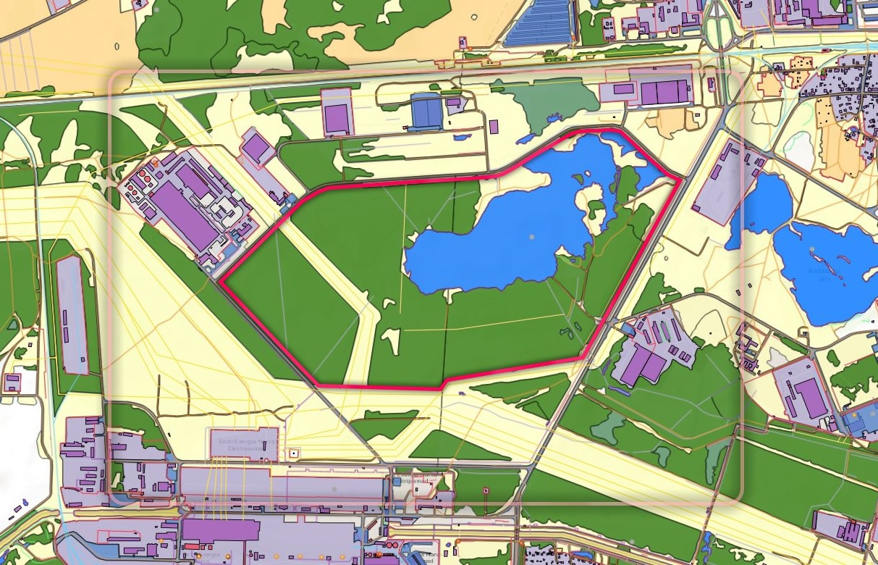

**———** PLANEERINGUALA PIIR

Narva Linnavalitsuse Arhitektuuri- ja Linnaplaneerimise Amet

**JUUNI 2019**